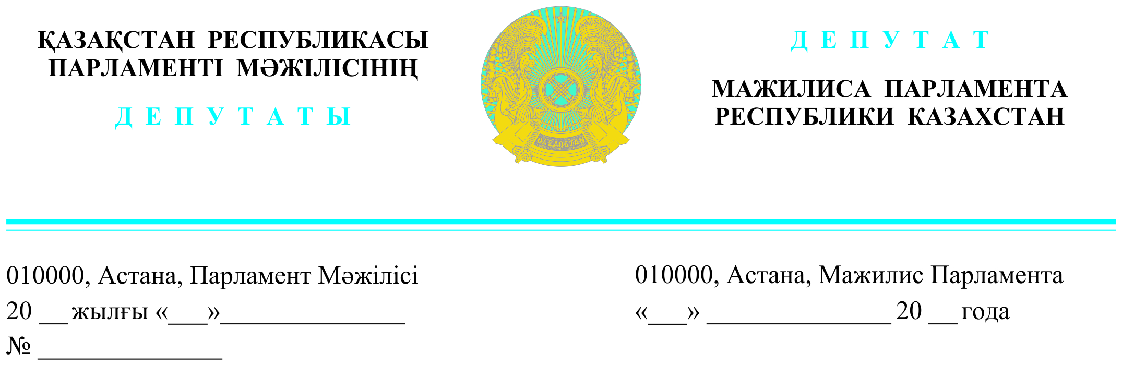

**Қазақстан Республикасының**

**Премьер-Министрі**

**Ә.А.Смайыловқа**

*2023 жылғы 26.04. жарияланды*

**ДЕПУТАТТЫҚ САУАЛ**

**Құрметті Әлихан Асханұлы!**

«Аманат» партиясының 2023-2027 жылдарға арналған «Халықпен бірге» сайлауалды бағдарламасында айтылған, партия атқаратын алдағы он міндеттің бірі экология, таза су мәселесі.

Бүгінгі отырыста көтергім келіп отырған сауал дүниежүзіндегі ең үлкен проблемалардың біріне айналып бара жатқан қажетті су қорымен қамтамасыз етілу мәселесі болмақ.

Біздің елімізде Арал теңізінің апаты, Каспий теңізінің тартылуы, Балхаш көлінің азаюы, Жайық, Қиғаш, Сыр өзендерінің ортаюы жылдан жылға қиындықтар туғызуда.

Мемлекет басшысы таяуда өткен еліміздің әлеуметтік - экономикалық даму мәселесі жөніндегі кеңейтілген кеңесте **«Мен су тапшылығының артып жатқанын ұдайы айтып жүрмін. Сарапшылардың пайымдауынша 2040 жылға қарай суға деген сұраныс 50 пайызға артады. Қазақстан 2050 жылға қарай суға өте мұқтаж елдердің санатына кіруі мүмкін»** деді.

Осыны ескеріп, келесідей депутаттық сауал ұсынамын.

Елдегі суармалы егістікке қолдануға келетін жерасты суларын барынша көбірек және міндетті түрде тамшылатып суаруды пайдалануға қалай қарайсыз?

Қазір жерасты суларын егістікке пайдалану жоқтың қасы, тамшылатып суару да кең жолға қойылмаған.

Жерасты суларын пайдалану егіс аймағын кеңейтуге, жер үсті судан алыс елді мекендерге егін егуге, газбен қамтылған ауылдарға жылыжаймен айналысуға мүмкіндік берер еді. Жерасты суы жоқ жерлерде де мүмкіндігі бар жағдайда (күріш егінінен басқа) жер үсті суларымен тамшылатып суаруды қолдану **судың шығынын бірнеше азайтады, өнім артады, әрі тыңайтқыш аз жұмсалады (дозаторлар арқылы), жердің тұзы шығып, сортаңдап тозбайды, адам күшін қолдану бірнеше есе азаяды,** тамшылатып суару құралын өзімізден Орал қаласындағы заводтардан шығаруға болады.

Тамшылатып суаруға пайдаланатын шлангі ғана Израиль елінен алынады. Бүгінде республикамыздың барлық аймақтарындағы жерасты суларының картасын дайындадық, оны пайдалана аласыздар.

**Құрметті Әлихан Асханұлы!**

Еліміз Шу, Талас өзендері бойынша - Қырғызстаннан, Орал өзені бойынша - Ресейден, Іле, Ертіс өзендері бойынша - Қытайдан, Сырдария өзені бойынша - Тәжікстан, Қырғызстан, Өзбекстаннан тәуелді.

Осы айтылғандарды ескеріп:

1. Су дипломатиясын күшейтуіміз қажет.
2. Жер асты суларының пайдалануға болатын қорының 88 пайызы (13,5 текше шақырым)тұщы су екенін ескеріп, жерасты суларын сақтау және оны тиімді пайдаланудың барлық жолдарын қарастырған дұрыс.
3. Су үнемдеу технологияларын пайдалануды (тамшылатып суару, шашырату) мүмкіндігі бар жерде міндетті түрде енгізуді қолға алсақ.

«Қазақстан Республикасының Парламенті және оның депутаттарының мәртебесі туралы» Конституциялық заңның 27-бабына сәйкес көтерілген сауалға жауабыңызды жазбаша хабарлауыңызды сұраймын.

**Құрметпен,**

**Депутат, «AMANAT» партиясы**

**фракциясының мүшесі**  **Б.С.Ізмұхамбетов**

*Орындаушы: Т. Мусаев*

*Тел. 74-63-82*